Зимние игры детей на свежем воздухе и увлекательны и полезны, но иногда могут быть опасны.
Используя несанкционированные горки вблизи проезжей части дети, скатываясь с нее могут стать участниками дорожно-транспортных происшествий. Ребенок в азарте игры может не заметить приближающийся автомобиль. Даже опытный водитель вряд ли сумеет мгновенно остановить автомашину в условиях зимней дороги, увидев как наперерез машине с горки несется ребенок на санках.
Уважаемые родители объясните своим детям, к чему может привести эксплуатации детских снежных горок вблизи проезжей части! Позаботьтесь о безопасности своих детей! Необходимо регулярно разъяснить своим детям правила безопасного катания на горках. Очень важно научить детей, что играть вблизи проезжей части опасно. Провожая ребенка гулять, обязательно позаботьтесь о том, чтобы одежда ребенка была яркой, имела световозвращающие элементы или аксессуары.
Госавтоинспекция призывает вспомнить всей семьей правила безопасного поведения на улице и контролировать досуг детей!
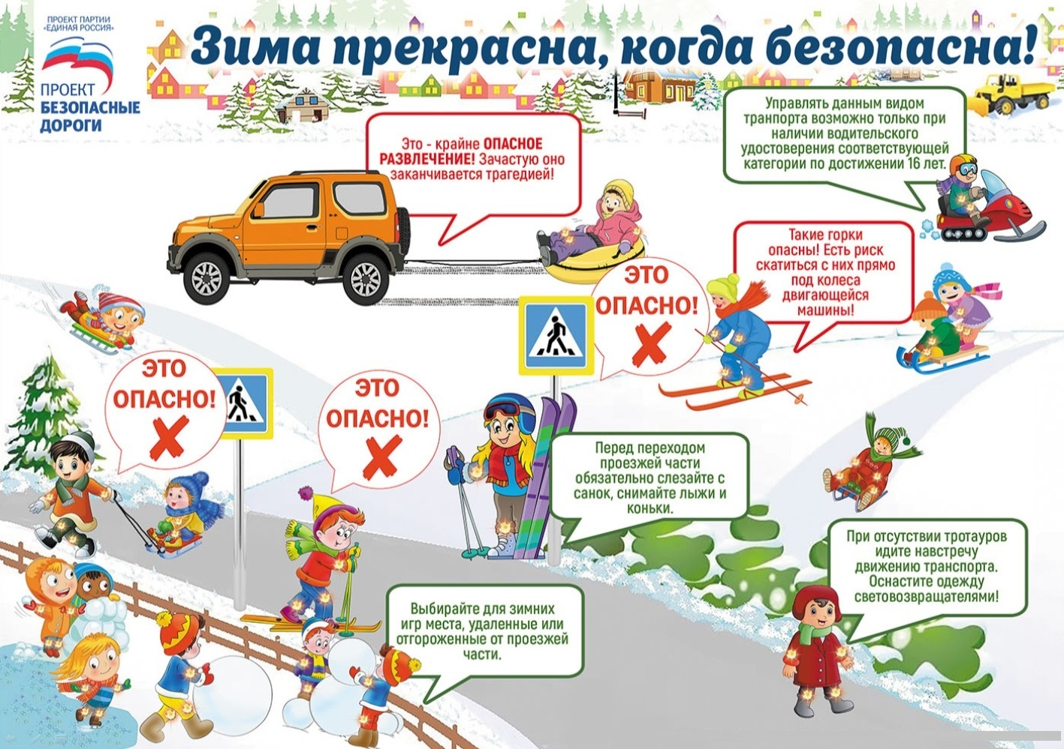
Начальник ОГИБДД Межмуниципального отдела МВД России «Ленинск-Кузнецкий» подполковник полиции Каличкин А.М.

